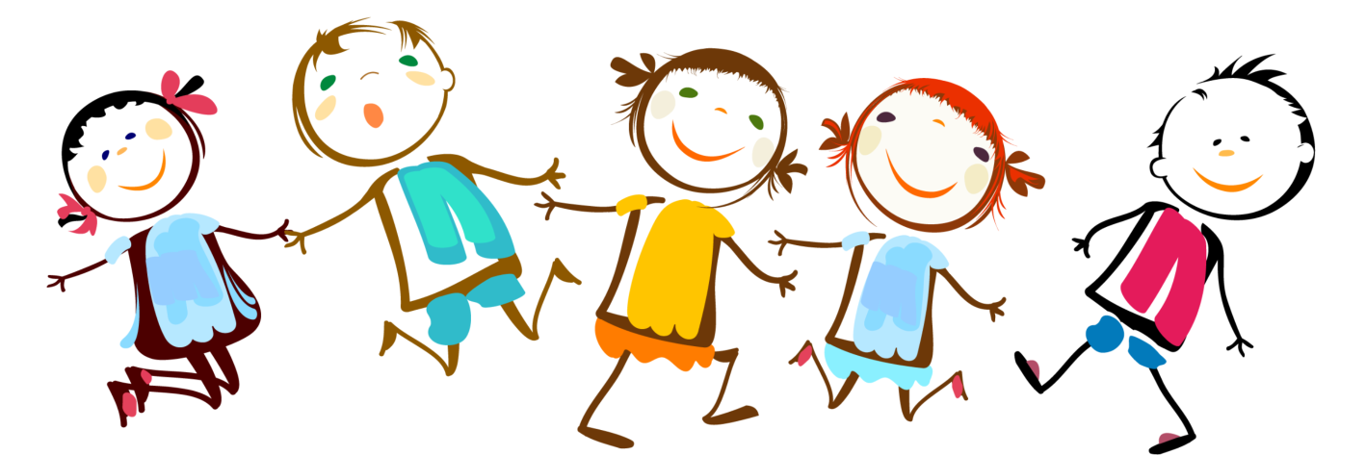


Школьные кружки
№ | Название,  руководитель | Место | Класс | Дни недели
 |  |  |  | понедельник | вторник | среда | четверг | пятница
1 | «Спортивные игры»  Котлярова А.В. | Спортзал | 1-11 |  |  | 14:20-14:50
2 | «ЮИД»  Котлярова А.В. | Кабинет №14 | 1-4 |  |  |  |  | 13:35-14:15
3 | «Занимательная физика»  Карапетян Р.С. | Кабинет №12 | 7-11 |  | 14:20-14:50
4 | «Фантазия»  Горовая М.А. | Кабинет №7 | 5-11 |  |  |  |  | 14:20-14:50
5 | «Мир вокруг нас»  Коржевская О.А. | Кабинет №13 | 1-4 |  |  | 14:20-14:50
6 | «Юнармия»  Никитина И.А. | Кабинет №16 | 5-11 |  | 14:20-14:50
7 | «Домисоль-ка»  Орлова Н.В. | Кабинет №10 | 5-11 |  |  |  |  | 14:20-14:50
9 | «Краеведение»  Потапова Н.Ф. | Школьный музей | 5-7 |  |  | 14:20-14:50 | 14:20-14:50

